Olinsan - 日晒牢度提升剂 - 汽车面料高日晒牢度解决方案

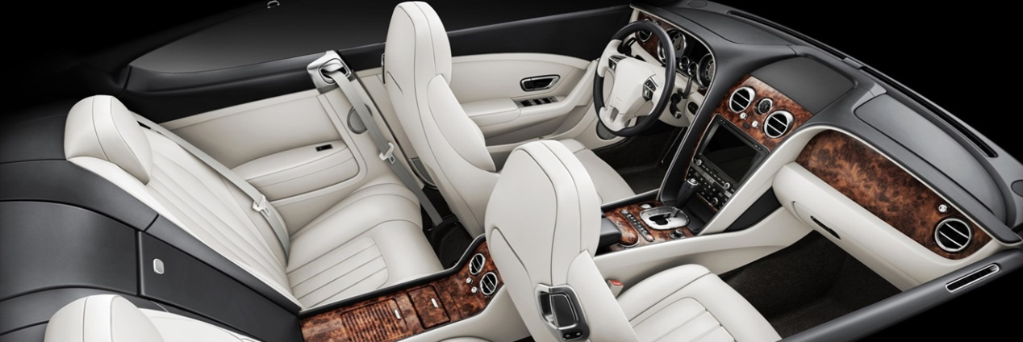

现在大多消费者购买汽车时，不仅仅注意排气量、功率、油耗等，越来越多的人将目光投向汽车内饰，对内饰的颜色、质地、性能等有更高的要求。纺织品作为汽车内饰视觉上很奢华，设计也很灵活，可以满足汽车制造商苛刻的要求。

汽车纺织品的颜色是消费者判断一部车差好坏的第一视觉感受，然而，过量的紫外线照射对织物有很大的影响，尤其是一些高级纺织品和一些长期暴露于日晒、高温环境中的面料如产业用布，汽车以及装饰用布等极为不利的。国内有许多纺织品出口厂家都曾因产品达不到客户的日晒牢度要求而被退货或索赔，因此人们对提高染料的耐光色牢度越来越重视。为防止染料的光化学降解，目前普遍采用以下方法：

1. 使用能够相对于染料优先吸收紫外线或者能够吸收染料激发态分子传递能量的稳定剂，以减少单态氧对染料的影响。基于此原理不同类型的紫外吸收剂被广泛的应用于高分子材料的光稳定剂中。这种方法是否能使耐光色牢度得到提高的一个比较重要的因素是，稳定剂、紫外吸收基团的最大吸收波长与染料发色团的最大吸收波长之间的差异。

2、在不影响染料色光的基础上，使染料分子的发色团连有能吸收紫外线的基团作为染料分子的一部分。目前，此种方法获得的染料，耐光稳定性大大提高，但是染料品种有限，而且多数染料的色光会发生明显变化。

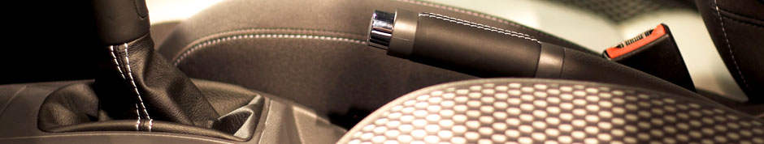

Olinsan P liq - 优异紫外线的吸收和光稳定效果，提高分散染料的高温日晒牢度（普遍提高0.5级，个别染料提升1级），特别适用于汽车工业用的涤纶制品。Olinsan P liq可通过高温高压吸尽法，浸轧法和涂层法实现其在纤维上的固着。

Olinsan B pa - 优异紫外线的吸收能力，提高酸性染料的日晒牢度（普遍提高半级），特别适用于汽车工业用的尼龙制品。Olinsan B pa可通过浸染法，浸轧法，汽蒸和涂层法实现其在纤维上的固着。

欲了解更多的方案信息和产品测试报告，请致电我们。